1. 프로젝트 개요
서비스의 구체적인 목표와 요구사항을 주어진 표의 형태, 또는 다른 양식으로 작성할 것
- 기능적 요구사항과 비기능적 요구사항을 분리하여 작성
- 팀의 서비스 가능 목록을 최대한 세분화하여 작성할 것
구분 | 작성 내용
서비스명 | 뮤직 스택(Music Stack)
서비스 개요 | AI 기반 노래 및 아티스트 추천 서비스
주요 기능 | API를 활용한 노래 조회 기능  노래 추천 및 AI를 활용한 추천 기능  노래 추천 게시판 기능
주요 페이지 구성 | 홈 / 추천 / 게시판 / 프로필 / 게시글

번호 | 요구사항명 | 요구사항 상세 | 우선순위
기능적 요구사항
F01 | 추천 기능 | 사용자가 입력한 장르를 바탕으로 특정 데이터만 출력되도록 구현 | 높음
F02 | 회원 가입 기능 | 서비스 사용을 위해 사용자가 자신의 정보를 등록하는 기능 | 높음
F03 | 로그인 기능 | 등록된 데이터를 바탕으로 사용자가 자신을 인증하는 기능 | 높음
F04 | 게시판 기능 | 사용자가 게시글을 작성하고 수정 및 삭제할 수 있는 기능 | 높음
F05 | 게시판 댓글 기능 | 사용자가 게시글의 댓글을 작성하고 수정 및 삭제할 수 있는 기능 | 높음
비기능적 요구사항
NF01 | 활성 사용자 | 최대 20명의 사용자가 동시에 안정적으로 활용 가능해야 함 | 높음
NF02 | 화면 전환 | 원할한 인터넷 환경에서 모든 화면 전환 작업은 6초 이내에 이뤄져야 함 | 높음

2. 작업 분해 및 계획
정의된 요구사항에 맞춰서 WBS와 Gantt Chart를 작성해볼 것
- 두 문서를 별도로 작성할 필요는 없음
- 별도의 파일에 작성하거나 링크로 첨부 가능
  - 단, 링크의 경우 공유 설정에 유의하며, 일부 내용을 캡쳐하여 첨부할 것
  - 첨부된 파일 활용 가능
- 예시 이미지
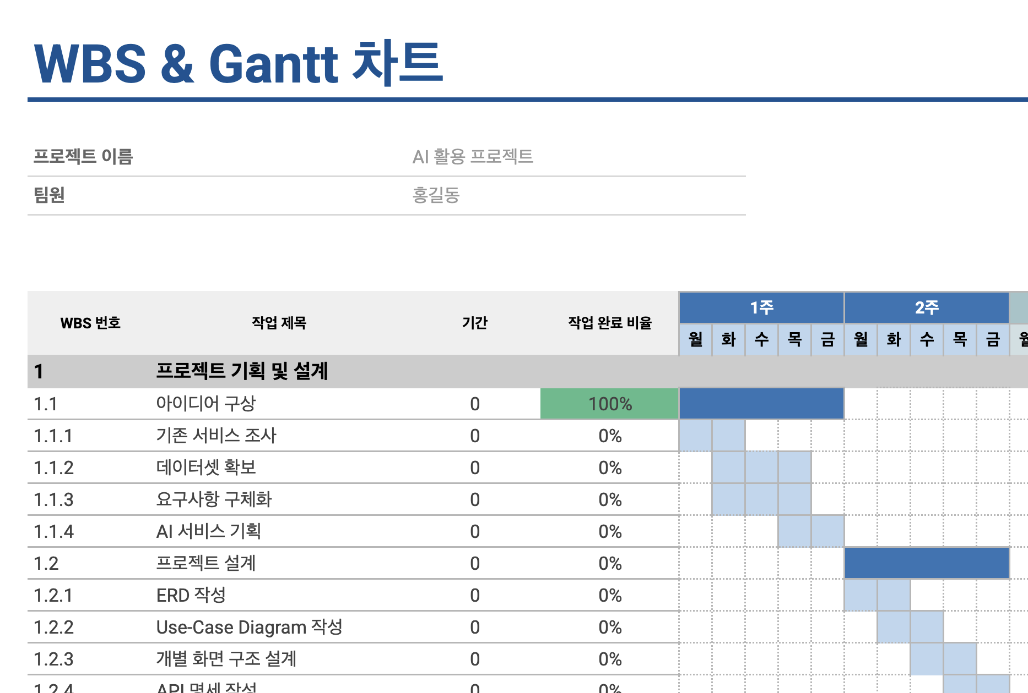

3. 데이터 탐색
프로젝트의 핵심이 되는 데이터셋을 찾아, 출처 및 수집 방법을 명확히 작성할 것
- 향후 추천 시스템 구현에 필요한 데이터를 정의
- 외부 API의 경우 실제로 무료로 사용 가능한 지 여부를 조사
- 양식은 자유롭게 구성 가능
데이터명 | 데이터 설명 | 출처 | 수집 방법 | 활용 기능
노래 데이터 | 노래의 아티스트, 앨범 등의 정보 | SPOTIFY API | REST API | 노래 조회
아티스트의 장르 | 아티스트의 장르 | SPOTIFY API | REST API | 아티스트의 장르 조회
노래의 장르 | 노래에 대한 장르 | MUSIC BRAINZ API | REST API | 노래의 장르 조회

4. 프로젝트 구조
프로젝트의 실제 구현에 있어서의 방향성을 잡아주기 위한 다양한 다이어그램을 작성해볼 것
- Entity Relationship Diagram, Use Case Diagram을 반드시 포함
- 사용하는 도구는 자유롭게 선택
  - Lucidchart, Draw.io, DBDiagram,io, SequenceDiagram.org 등
- 캡쳐 이미지 첨부, 별도 파일에 다이어그램 작성, 또는 기타 도구의 공유 링크를 통해 제출 가능
  - 단, 링크의 경우 공유 설정에 유의하며, 일부 내용을 캡쳐하여 첨부할 것

- ERD
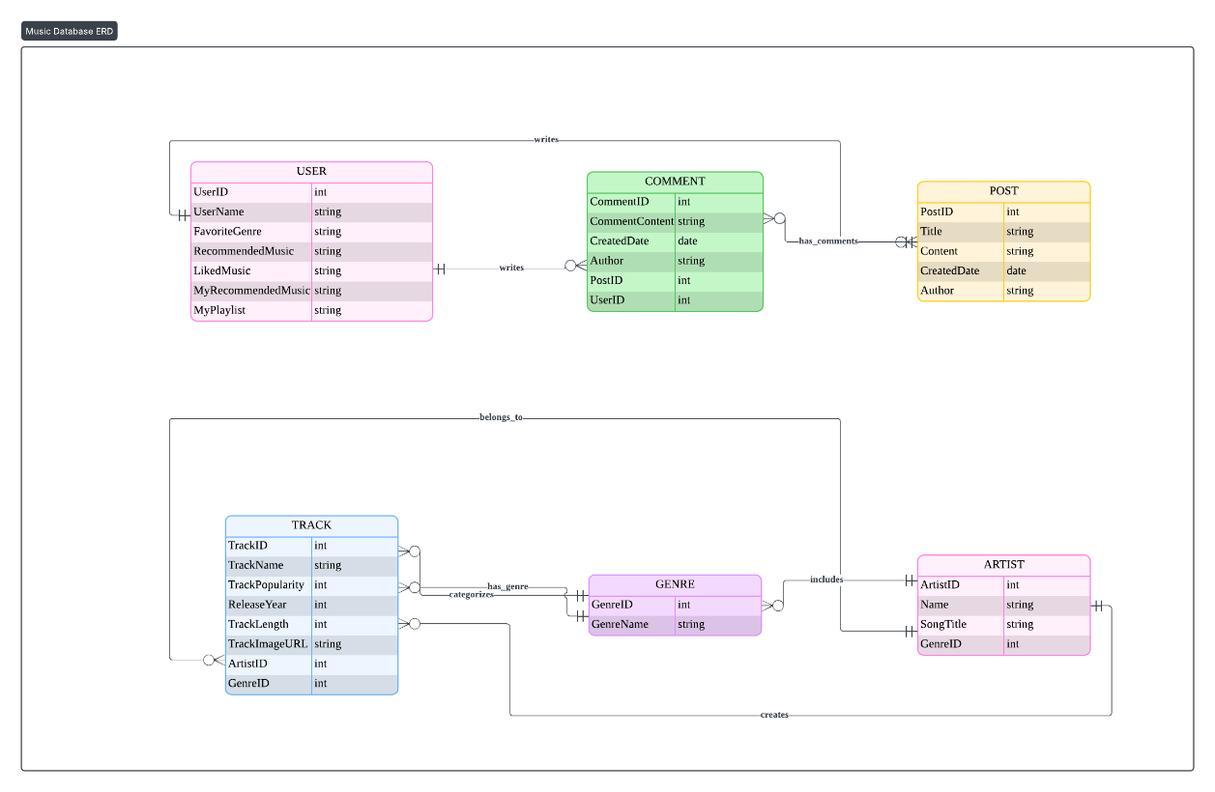
- Use Case Diagram 예시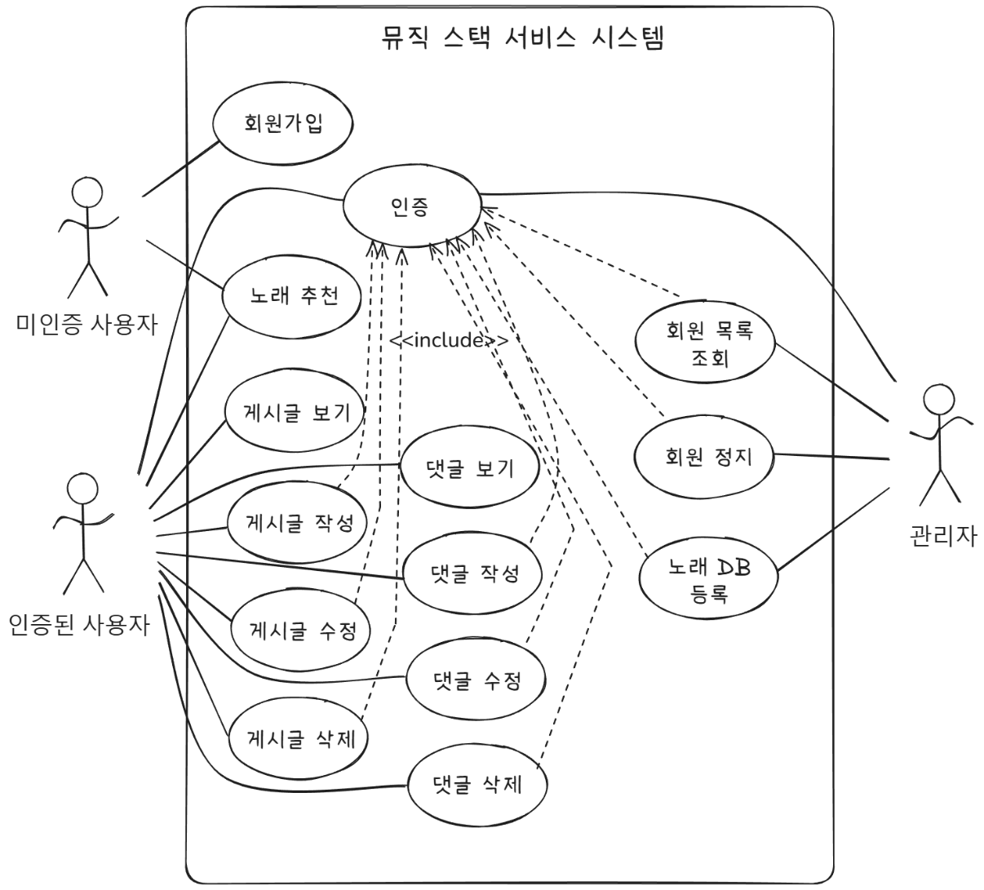
5. 화면 설계
서비스 전체의 화면 구조를 설계하여 사용자 흐름을 명확히 정의
- 사용자가 상호작용할 수 있는 화면을 정리 및 나열
- 작업 시간이 부족한 경우, 전체 페이지를 작성하는 대신 페이지를 목록 형식으로 정리
- 사용하는 도구는 자유롭게 선택
  - Figma 등
- 목록 작성
페이지명 | 설명 | 주요 기능
메인 페이지 | 사용자가 처음 방문했을 때 나오는 페이지 | - Navbar
회원가입 페이지 | 회원가입을 누르면 나오는 페이지 | - 회원가입
로그인  페이지 | 로그인을 누르거나 로그인을 해야 하는 페이지로 접근했을 때 나오는 페이지 | - 로그인
프로필  페이지 | 유저의 프로필을 볼 수 있는 페이지 | - 유저의 프로필을 보여줌  - 유저가 좋아하는 음악을 보여줌  - 유저가 추천하는 음악을 보여줌  - 유저의 플레이리스트를 보여줌
프로필 수정 페이지 | 사용자의 프로필을 수정하는 페이지 | - 프로필 수정
노래 추천 페이지 | 선택한 장르를 기반으로 노래를 추천함 | - 사용자가 선택한 장르의 음악 추천
게시판 페이지 | 사용자들끼리 노래를 추천하거나 노래에 대한 질문을 함 | - 전체 게시글 목록 조회
게시글  작성 및 수정 페이지 | 게시글을 작성하거나 수정함 | - 게시글 작성  - 게시글 수정
게시글 상세 페이지 | 각 게시글의 상세 페이지 | - 댓글 조회, 작성, 삭제  - 게시글 삭제
노래 검색 페이지 | 검색한 정보를 바탕으로 노래를 조회함 | - 검색한 조건에 맞는 노래 조회  - 좋아요  - 추천
노래 상세 페이지 | 각 노래에 대한 상세 페이지 | - 좋아요  - 추천

- 화면 작성 예시
  - 첫 화면
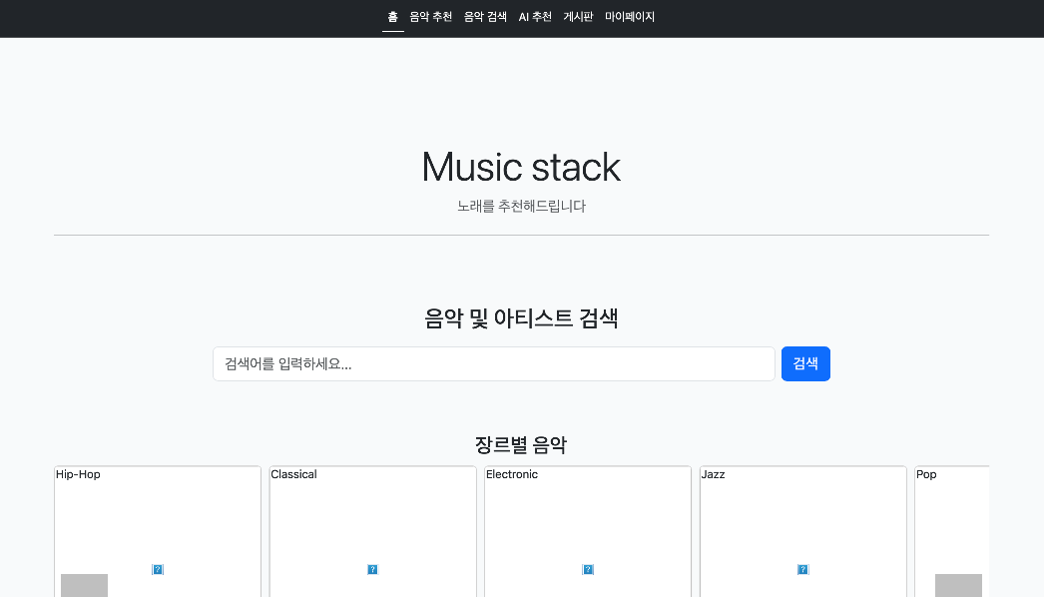
  - 로그인 화면
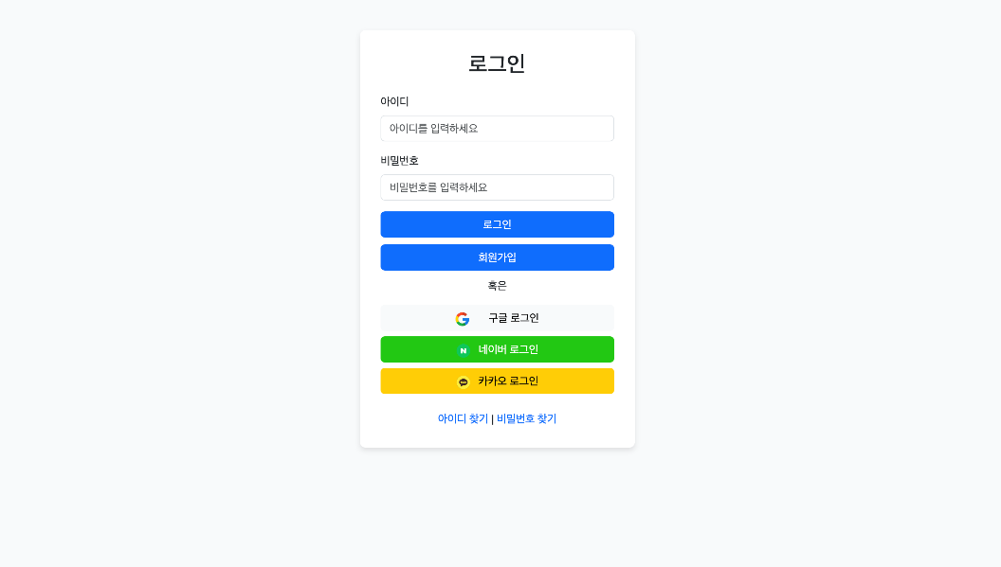
  - 프로필 화면
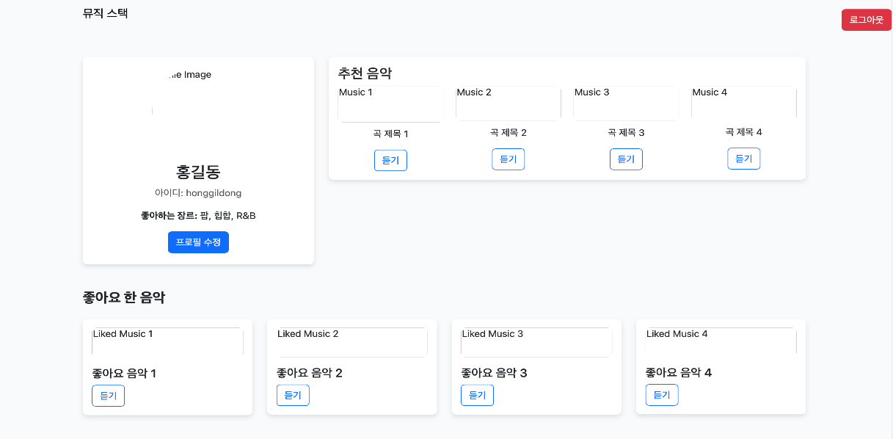
6. API 명세
기능별로 필요한 API를 분리하여 작성
- Method, URL, 설명, 요청 / 응답 구조, 인증 필요 여부 포함
- 아래 양식을 적절히 활용하여 작성하거나, 다른 외부 도구를 활용
  - Endpoint 하나 당 아래 테이블 필요

1. 트랙 리스트 리스트 조회 API
항목 | 내용
Method | GET
Endpoint | /api/v1/tracks/
설명 | SPOTIFY API 기반 트랙 리스트 전체 조회
Request | 없음
Response (예시) | [{ "track_name": "Track 10",  "track_id": "4t9PBD27dndlf6YMBK2ROc",  "track_popularity": 74,  "artist_name": "Charli xcx",  "artist_id": "25uiPmTg16RbhZWAqwLBy5",  "release_year": "2017-12-15",  "duration_ms": 326906,  "track_image_link": "https://i.scdn.co/image/ab67616d0000b273da30209ea35caf1d46931818",  "genres": [ "hyperpop", "art pop" ] }  ... ]
인증 필요 여부 | 불필요 (공개 API)  기타 : 상업적 이용에 제한이 있을 수 있음  AI/ML 활용 금지

